Цикл трансформационного изменения
Взаимодействия между организацией и средой включают «входы» и «выходы» этих взаимодействий. «Входом», или началом взаимодействия, обычно являются информация, энергия, капитал, персонал, материалы и оборудование, которые поступают в организацию извне.
«Выходы» взаимодействия организации со средой могут иметь различные формы, зависящие от характера ее деятельности. Большинство «выходов» являются результатом трансформации «входов»: получив сырье, энергию, информацию или другие ресурсы, организации преобразуют их в товары и услуги, прибыль и т. п. Например, промышленные фирмы трансформируют необработанные материалы в индустриальную или потребительскую продукцию. Учебные заведения трансформируют необученных людей в специалистов определенного профиля. Больницы, по мере возможного, трансформируют больных в здоровых. Другими выходами, помимо основных продуктов и услуг, являются отходы трансформационных процессов, а также средства, затраченные на труд, поставки, оборудование и энергию. Схема цикла трансформационного изменения представлена на рис. 6.1.
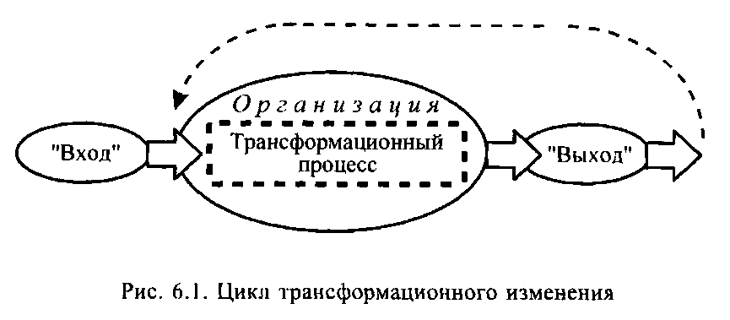
Продукт или услуги коммерческой организации возвращаются на «вход» в виде капитала, который, в свою очередь, используется для покупки новых материалов и возобновления трансформационного цикла.
Таким образом, цикл «вход — трансформационный процесс — выход» многократно повторяется. Организации, которые не продают свои продукты и услуги, например, государственные учреждения, школы, музеи, библиотеки и т. д., должны опираться на регулярные «входы» из других источников (например, государственный бюджет, дотации, спонсорство).
Подобно биологическим организмам, выживание и рост организаций зависят от благоприятного соотношения между «входом» и «выходом». Для поддержания своего существования организация должна получать на «выходе», по крайней мере, столько же, сколько она расходует на входные ресурсы, трансформационный процесс и поддержание функционирования организации как таковой. Если на «выходе» обеспечивается превышение упомянутых затрат (т. е. организация получает чистую прибыль), то полученный прирост может быть использован или как резерв на трудное время, или для расширения и роста организации. Если же продукция или услуги на «выходе» не позволяют воспроизводить новые трансформационные циклы, организация может выжить только за счет поддержки извне. Помимо денежных средств она должна регулярно получать «входы» другого рода: человеческие ресурсы, энергию и материалы для поддержания своего существования как единого целого.

Литература:
Занковский А. Н. Организационная психология: учебное пособие. М. : ФОРУМ, 2009. - 648 с.

